附件3**：**

**南京市第一中学交通指南**

**“走进名校 聚焦课堂”系列活动**

**—**—**北京四中、南京一中同课异构交通指南**

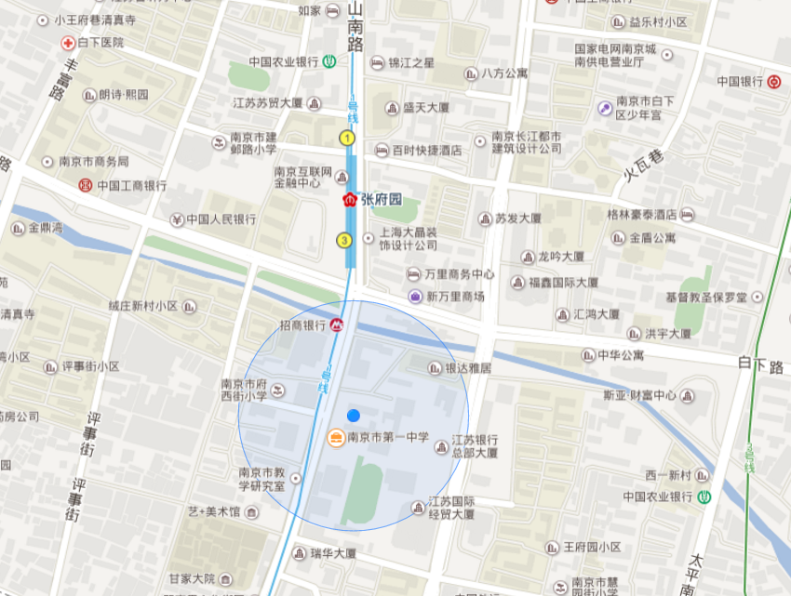

**乘车路线:**

**乘坐铁路：从南京火车站、南京南站**乘坐地铁1号线**张府园站**下车3口出，向南步行300米过红绿灯即到。

**乘坐飞机：**从**南京禄口国际机场**乘地铁s1号线 在**南京南站**下车，转 地铁1号线 **张府园站**下车3口出，向南步行300米过红绿灯即到。